**Escape de Emergencia y Acceso de Apertura de Rescate**

***Oficina del Mariscal de Bomberos***

***San José Bomberos***



El artículo 1031 de la Ley 2022 CFC/CBC exige que se abran aberturas de evacuación y rescate de emergencia en los edificios residenciales en los que los ocupantes puedan estar durmiendo durante el incendio dentro de los edificios de construcción de Tipo IIB, Tipo IIIB, Tipo VA y Tipo VB.

La superficie de la escalera debe proporcionarse para el acceso al suelo que cumpla con todos los requisitos siguientes:

1. La superficie de la escalera debe estar ubicada en las ventanas de rescate.
2. La superficie de una escalera no debe tener menos de 6'-0" de ancho y no menos de 7'-0" de profundidad. La superficie de la escalera se situará debajo de las ventanas de rescate.
3. La superficie de la escalera debe diseñarse de manera que el ángulo de inclinación extendido de la escalera sea de al menos 70 grados y no mayor de 76 grados con respecto a la horizontal. Una manera fácil de determinar la diferencia entre el edificio y la base de la escalera es dividir la longitud requerida de la escalera por cuatro.
4. La instalación de la escalera no debe estar obstruida por características arquitectónicas, árboles o paisajismo.
5. Se requiere un espacio libre mínimo de 3'-0" de cualquier obstrucción y de la base de la escalera.
6. La superficie de la escalera debe estar nivelada, ser antideslizante y capaz de soportar el peso de la escalera, los bomberos en equipo, el equipo electrónico y las personas que se van a recuperar. La superficie de la escalera debe estar diseñada para soportar una carga mínima de 1000 libras. La tierra dura compacta o otra superficie aprobado será aceptable y se revisará caso por caso.

**Inversión de la escalera en las Salas** **de Rescate**

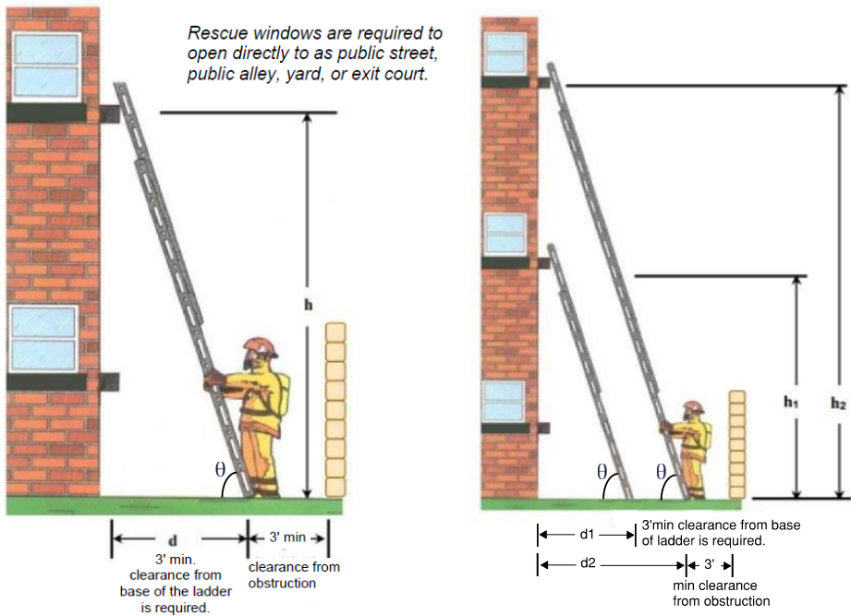

**Colocación de escaleras**

